供应链端到端管理及全面协作(含沙盘模拟挑战)
介绍供应链管理体系|核心策略与流程|跨部门及跨公司间协作|最佳实践和案例分享

时间/地点：2021年06月17~18日 上海
08月19~20日 北京
10月28~29日 上海
课程费用：￥5200/人（含授课费、资料费、两天午餐费茶点、会务费）
目标学员:
适合有一定工作经验和基础，在主管或经理及以上层级的学员（供应链，计划，物流，采购等）。课程将侧重管理体系，策略与流程，较少涉及实操方法及公式计算等。
此课程也非常适合非供应链职能的管理人员参加，通过学习和了解促进与供应链的协作
课程背景:
在经济增速放缓，市场竞争愈发激烈的大环境下。企业的供应链管理面临着全新挑战。然而要做好供应链绝非仅易事，这不仅涉及供应链内部各职能环节的紧密配合，更重要的是与销售市场，生产采购，以及研发，财务…等多个跨职能的互相配合，甚至包括与上下游企业之间的协作。因此，对整个供应链管理的全面系统性的认识是许多供应链管理人所必备和急需的。
本培训将由浅至深的帮助学员了解对供应链管理的核心管理思想，管理体系，以及部分管理方法。同时培训将借助端到端供应链管理的沙盘模拟（独家特色），逼真再现供应链管理全过程及其痛点（采购，生产，交付，计划）。通过学员亲身体验与理论知识结合而再升华，真正掌握供应链管理知识和管理理念。
本课程采纳的是当前国际主流的供应链管理核心知识与管理思想，并结合诸多国内著名企业案例帮助供应链管理人理解理论并结合实践。此课程的主题内容已得到多家知名企业及大学MBA/EMBA项目的认可和好评。
课程主要内容:
供应链的管理思想及战略
供应链管理架构与绩效
供应链计划体系
产销协同机制
供应链采购及客户协同
端到端供应链管理的沙盘模拟
讲师介绍：
王千(Philip Wang)
美国生产及库存管理协会(APICS)注册培训导师
上海大学MBA及上海交通大学EMBA客座教授
近20年跨国公司供应链管理经验，先后服务与泰科电子，英特尔及飞利浦等世界五百强企业，曾担任飞利浦半导体全球交付履行中心负责人及飞利浦照明电子亚太区供应链总监。他是APICS认证的注册供应链管理专家CSCP及导师，对于供应链战略规划，产销协同，供应链计划，战略采购，以及精益六西格玛等有着丰富的实践经验。近年来王千(Philip Wang)积极推动以需求驱动的供应链管理的整体解决方案，通过辅导培训与咨询项目帮助了多家知名企业成功实现供应链变革及管理改善。此外，王千(Philip Wang)被多个供应链国际高峰论坛邀请为演讲嘉宾及大会主席。同时还积极参与教育与科研工作，被上海大学MBA及上海交通大学EMBA聘为客座教授。
沙盘模拟挑战的照片：
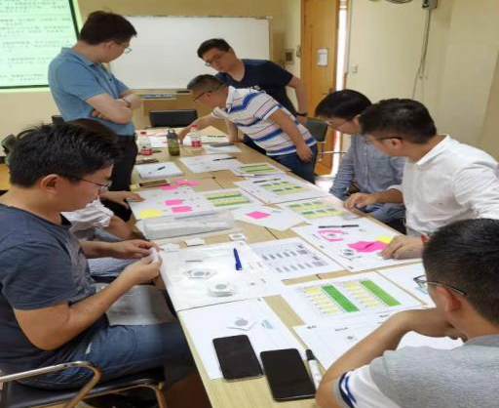

培训日程安排：
第一天 | 09:00 -17:30
- Supply Chain Concept
供应链概念及其发展
- Supply Chain Strategy and KPIs Overview
供应链战略和关键指标
- Supply Chain Leagile Character & Strategy 供应链精敏特征及竞争优势
- Supply Chain Performance & Metrics 供应链关键指标
- Supply Chain Architecture & Configuration
供应链架构及配置
- Supply Chain Process Model 供应链管理体系框架
- Customer Order Decoupling Point 订单解耦点
- End to End Supply Chain Collaboration Simulation沙盘模拟挑战
- Supply Chain Simulation 供应链沙盘模拟挑战和协作
- Bullwhip Effect and Solution牛鞭效应的产生和解决
第二天 | 09:00 -17:30
- End to End Supply Chain Collaboration Simulation沙盘模拟挑战
- Root causes and Improvement 总结与提升
- SCM Planning
供应链计划体系
- The introduction of Planning System 计划体系概要介绍
- Demand Planning
需求计划管理
- The purpose of Demand Planning 需求计划的意义
- Demand Planning Method 需求计划的制定方法
- The Evaluation of Demand Planning 需求计划的评价
- Sales & Operation Planning
产销协同计划
- The essential of S&OP 产销协同的本质
- The element of S&OP 产销协同的组成机制
- The Best Practices of S&OP 产销协同的最佳实践
- Inventory Management and DRP
库存管理及分销计划
- Inventory Concept 库存的概念
- Inventory Considerations 库存的决定因素
- Inventory Control 库存控制
- Customer and Supplier Collaboration 客户及供应商协同整合
- Measure customer service (VOC) 衡量客户服务
- Collaboration with Customers 与客户间的供应链协作
- Supply Chain Integration with Customers 与客户间的多种供应链方案
- Integration and Collaboration with Suppliers 与供应商的运作协同
- The Future of Supply Chain
供应链的未来

公开课报名表
我报名参加以下博润课程 / Please Register Me for the Following Brain consulting Seminar of:
报名学员信息 / Registrant Information:
公司名称
参加人姓名 | 部门 | 职务 |  | 电话 | 手机 | 邮件
付款方式Payment | 请选择： □ 转账 □ 现金
支付方式与信息 | 公司名称：北京博润伟业管理顾问有限公司  开户银行：华夏银行北京十里堡支行  银行帐号：4046200001801900010060
发票提供给 – Deliver Invoice to |  |  | □ HR □ 学员 （发票内容为“xxx培训费”）
发票抬头Invoice Title
如您有企业内训需求，请与我们联系； 该表可复制

